Ⅰ．中央卸売市場の役割・機能

**１．経緯**

中央卸売市場ができる以前の市場は規模が小さく、売買取引の規制等もなかったため、日々の暮らしに不可欠な食料品の価格高騰を招き、しばしば混乱をきたしており、大正７年には、全国で米騒動が起きました。これをきっかけに、生鮮食品を安定的に供給、流通の円滑化と衛生の確保のため、大正12年に「中央卸売市場法」が制定され、全国に中央卸売市場が開設されてゆきました。その後、中央以外の卸売市場も含めた統一的な法制として、昭和４６年に「卸売市場法」が制定されました。

中央卸売市場は、広い敷地、十分な施設の建設、冷蔵庫の設置などが必須条件とされ、公設市場として国の認可のもと、地方公共団体が開設・運営することになり、せり売りを原則とするなど取引に規制を設け、国による市場運営の指揮監督のもと、公平・公正な取引が行われるようにしました。

「卸売市場法」は令和２年に改正され、様々な規制緩和が行われました。中央卸売市場は、今後、より多様化するニーズに柔軟に対応する必要があります。しかし、全国でとれる四季折々の多様な生鮮食料品を、適切な価格で、そして、新鮮かつ安全・安心な状態で届けるという中央卸売市場が果たす重要な役割は変わることがありません。

**２．対象品目の特徴**

生鮮食料品は、鮮度が低下しやすく、長期にわたる貯蔵が難しいこと、また、天候や生産状況によって価格が変動しやすいといった特徴があります。

**３．基本的な役割**

(1)消費者への迅速かつ効率的な生鮮食料品等の提供

府民の生活の必需品である生鮮食料品等を安定的に供給する流通拠点です。また、周辺地域への流通拠点としての役割も果たします。

(2)生産者への確実かつ迅速な販路の提供

日々生産される全国の農林水産物等を受け入れ、需要と供給に応じた適正な価格形成を経て様々な分野に分荷・販売し、その代金を生産者に短時間で確実に還元します。

(3)流通・小売業者等への安定的・効率的な取引の場の提供

多数の小売業者や飲食業者などの実需者が、多種多様な品を安定的かつ効率的に取引し、出荷側・仕入側の双方が納得しうる価格を実現するため、必要とする人々全員に開かれた、公共性を確保する場を提供します。

全国各地から集荷される生鮮食料品は、

　　▶鮮度が低下しやすく、長期にわたる貯蔵が難しい

**▶**天候や生産状況によって価格が変動しやすい

という性質があります。

そのため、中央卸売市場は、

▶消費者に、迅速に、効率的に提供する

　　　▶生産者に、確実で迅速な販路を提供する

　　　▶流通業者に、安定的で効率的な取引の場を提供する

という役割を果たしています。

**４．機能**

(1)集荷・分荷（品揃え・物流）

全国各地から、卸が多種多様な生鮮食料品を集荷し、安定して継続的に供給します。

また、需要者のニーズに応じて、小売業者や飲食業者などが買いやすいように大量・多種類の生鮮食料品を、仲卸が「目利き」（品質評価）し、迅速かつ効率的に分荷します。このことで、流通コストの縮減効果も期待されます。

(2)価格形成（目利き・需給調整）

需給を反映した迅速かつ公正な評価による透明性の高い価格形成を行います。

特に、品質や規格の違いなど「目利き」により判定される商品価値に応じた適正な価格形成のほか、卸と仲卸の牽制作用（商品単価の差による利益をより重視する卸と商品量の捌きによる利益をより重視する仲卸）や産地・小売との信頼に基づく継続・安定作用（長期スパンでの事実上の貸し借りの実現）による適正な価格形成及び需給調整なども期待されます。

(3)代金決済（信用付与）

精算会社を介して買受人の代金を回収するほか、仲卸組合による保証（一部取引を除く）など信用付与を行うことで、販売代金の徴収や出荷者への支払いを速やかに確実に行います。

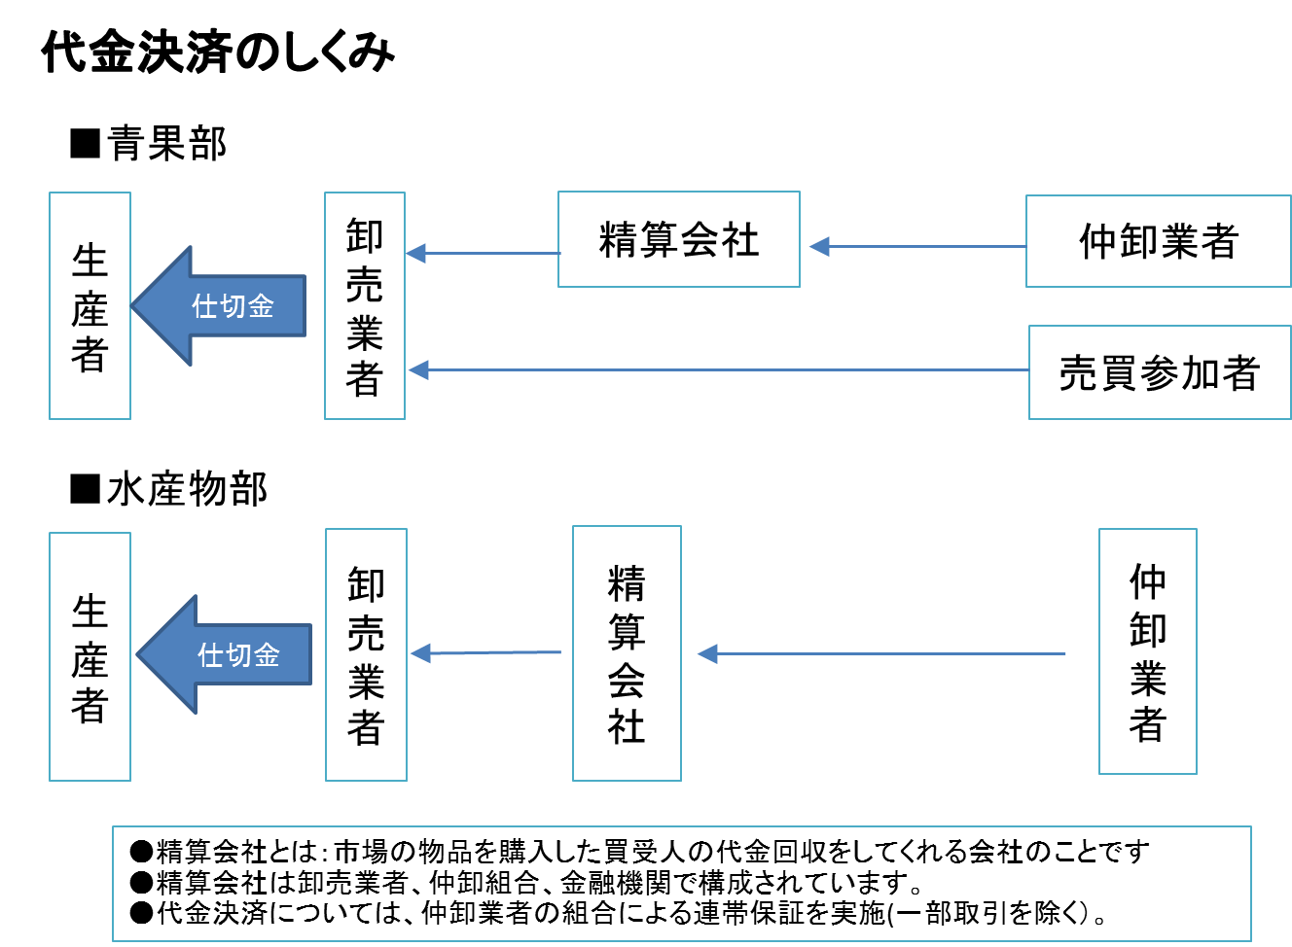

(4)情報受発信（商品開発）

当日の市場入荷量や卸売の価格、その他生鮮食料品の需給に係る情報を収集し、川上・川下にそれぞれ伝達します。また、これらの情報や豊富な品揃えをもとに、新たな販路の開拓や新商品の開発なども期待されます。

(5)衛生保持（商品検査）

巡回や抜き打ち検査等により、食品の安全性をチェックしています。

(6)災害対策（防災拠点）

広大なスペース、多くの生鮮食料品のストックなどを活かして、災害時のライフ・ラインとしての機能も期待されます。

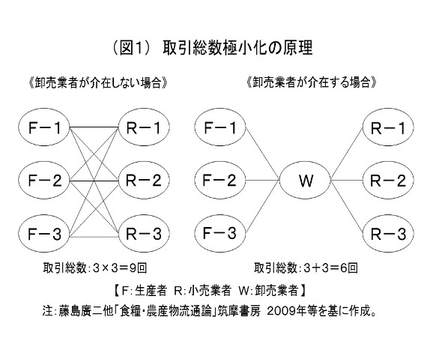**５．市場の重要性**

最近、大手スーパーなどで、産地（ＪＡや漁連等）との直接取引により生鮮食料品を販売するケースをよく耳にしますが、ひとつの産地との取引には品数の上で限界があるだけでなく、産地動向の影響を如実に受けて価格が高騰しやすいといった課題もあります。

また、輸送コストを低減させるためには、一度に大量の品を運ぶことが重要になりますが、このことからも、卸売市場は欠かせないものとなっています（図１を参照）。

市場経由が減る傾向のなかでも、特に国産生鮮食料品の多くは、現在も卸売市場を経由しており、府民の大切な食糧供給基地となっています（図２を参照）。

（図２）国産青果物の卸売市場経由率の推移（出典：農林水産省　令和３年度卸売市場データ集）

|  |  |  |  |  |  |  |  |  |  |  |  |
| --- | --- | --- | --- | --- | --- | --- | --- | --- | --- | --- | --- |
|  | 21年度 | 22年度 | 23年度 | 24年度 | 25年度 | 26年度 | 27年度 | 28年度 | 29年度 | 30年度 | R1年度 |
| 経由率 | 88% | 87% | 86% | 85% | 86% | 84% | 81% | 80% | 79% | 79% | 77% |

**６．流通経路**

出荷

団体

産地

仲買人

生産者

卸売業者が、買い手である仲卸業者・売買参加者に

値段を競り合わせて卸売を行う取引方法

せり売

■ 販売委託・買付

中央卸売市場のしくみ

卸売業者

仲卸業者

■ 相対取引

■ せり売

■せり売

■相対取引

中央卸売市場

買出人

売買参加者

卸売業者が買い手と話し合いで

価格を決める取引方法

■ 販売

消費者

■ 販売

■ 販売

■ 販売

相対取引



公益財団法人　食品流通構造改善促進機構 『2014年版　食品流通ハンドブック』をもとに作成

**７．流通・取引に関する用語**

|  |  |
| --- | --- |
| 委託集荷 | 卸売業者が、出荷者からの物品の販売委託（価格を卸売市場における決定にゆだね、決定された価格に応じて卸売業者が委託手数料を徴収する）を受けて行う集荷方法のことをいいます。 　卸売業者は、販売委託の申込みがあった場合には、正当な理由がなければ、その引き受けを拒んではならないこととなっています。  なお、出荷者が委託を行うに際して一定の価格以上で販売するように指示することがあり、この指示価格を「指値」といいます。 |
| 買付集荷 | 卸売業者が、出荷者等から物品を買付ける集荷方法のことをいいます。  かつては例外的方法とされ、ある一定の条件のもとで許可されていましたが、平成16年の卸売市場法改正において、卸売業者の集荷力向上を目的として自由化され、現在では、委託集荷とともに卸売業者にとって主要な集荷方法の一形態として認められることとなり、特に水産物で多く実施されています。 |
| せり売 | 契約の当事者の一方（売り手＝卸売業者）がその相手方（買い手＝当市場では仲卸業者及び売買参加者）を競争させ、そのうち最も有利な価格を申し出た者と契約を締結する競争契約の一方法のことをいいます。  この取引の特徴は、取引時の需要と供給の関係を最も敏感に反映し、公開性に優れていることが挙げられます。 　具体的方法としては、せり人が、せり売りしようとする物品について、品種、産地、出荷者、等級、数量等必要な事項を呼び上げた後、買受人から手先（青果部）又は黒板（水産物部）で申し出価格の表示がなされます。そして、最高価格の申込者がせり落とすこととなるのですが、最高価格の申込者が2名以上あるときは、抽選その他適当な方法によってせり落とし人を決めます。せり人は、せり落とし人が決定したときは、その価格及び氏名又は商号を呼び上げます。 |
| 相対取引 | 卸売業者が、売買の目的物について、買い手側を競争させることもなく、買い手との協議によって、卸売価格、数量その他の条件を決定する売買方法のことをいいます。 　せり売は、需給の関係を直接反映し、公開性に優れた取引方法ですが、価格変動が大きく、また、必要量の確保が難しくなることがあります。そこで、日々安定した価格で消費者に生鮮食料品を届けるという安定供給の要請に応えるため、量販店を中心に増えてきている取引方法です。 |
| 第三者販売 | 卸売業者が市場内の仲卸業者や売買参加者以外の第三者に販売することをいいます。 　効率的な流通の確保、市場全体としての集荷販売機能の充実を図るため、第三者販売ができることとなっています。 http://www.city.osaka.lg.jp/shijo/images/clearspacer.gif |
| 直接集荷 | 仲卸業者が、その認定にかかる取扱物品の部類に属する生鮮食料品等をその中央卸売市場の卸売業者以外のものから買い入れて販売することをいいます。  第三者販売が集荷面の充実を目的にしているのに対し、直接集荷は、販売面の充実を目的としています。 |
| 商　物　一　致  　　　・  商　物　分　離 | 「商物一致」とは、市場内に運び込んだ物品を卸売することをいいます。  　商物一致のメリットは、生鮮食料品等の公正かつ効率的な取引を確保する上で、全国各地から商品を一箇所に集めて、その数量、品質を確認しつつ価格形成を行い、多数の買受人に分荷することが、公正な価格形成を図ることができ、また効率的な取引を行うことができることにあります。 　一方、規格性が高く現物を見なくても適正に取引することが可能な生鮮食料品等は、流通の効率化を図るため、インターネット等の電子情報通信技術を活用する取引方法（電子商取引）など、市場への搬入をしない取引もあり、この取引を「商物分離」といいます。 |

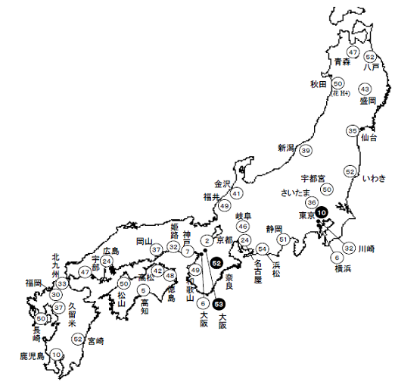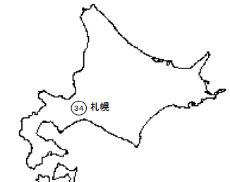

**（参考）全国の中央卸売市場**

**凡例**

**全国中央卸売市場 ：65市場**

**※令和４年６月現在**

**●：開設者が都府県のもの（４都府県・14市場）**

**○：開設者が市のもの　　（36都市・51市場）**

**数値は開設(業務開始)年を表す(年号は昭和)**

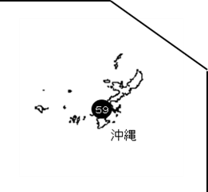

全国中央卸売市場の配置

注：以下の開設者にあっては、複数市場を開設

　仙台市３市場、東京都１１市場、横浜市２市場、名古屋市３市場、

京都市２市場、大阪市３市場、神戸市３市場、広島市３市場、福岡市３市場、鹿児島市２市場

○全国中央卸売市場の取扱高（令和３年）　　【各項目上位15市場】※食肉市場を除く

